OPC创业者看这里！园区承办“创业江苏”OPC专项赛，等你来战！
中以常州创新园CICP 2026年6月15日

当人工智能浪潮席卷而来，OPC (One Person Company) 单人创业模式凭借轻量化、高效率、高创新的优势，成为当下科创领域的新风向。如今，由江苏省科技厅等十家省级单位联合指导举办的第十四届“创业江苏”科技创业大赛暨第十五届中国创新创业大赛江苏赛正式拉开帷幕。本届大赛首次特设人工智能OPC专项赛，聚焦人工智能OPC创新创业新范式，专项赛落地西太湖（常州）人工智能国际社区，由中以常州创新园承办。
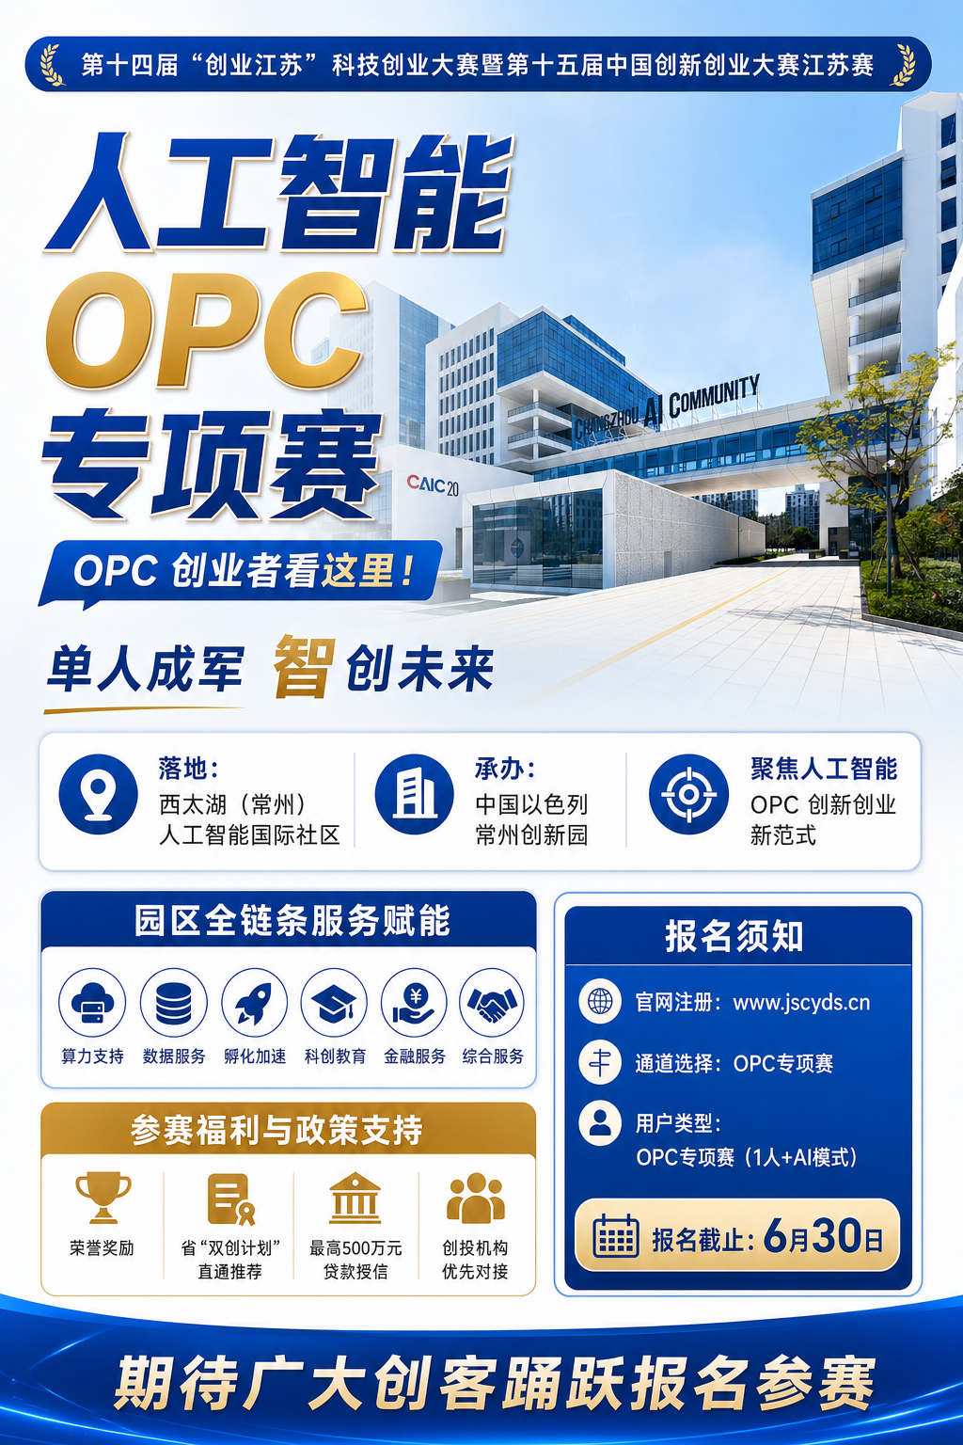

西太湖（常州）人工智能国际社区于2025年8月正式启用，依托中以常州创新园，积极打造长三角有影响力的人工智能场景应用型创新生态。社区已集聚西太湖（常州）人工智能产业技术研究院、长三角国家技术创新中心通用决策智能研究所、中国人工智能学会西太湖创新基地等重点平台，建有算力支持、数据服务、孵化加速、科创教育、金融服务、综合服务等六大功能平台，围绕“新能源+AI”“医疗健康+AI”“智电汽车+AI”“机器人+AI”等领域全面赋能产业智能化升级。
单人成军，智创未来！无论你是深耕技术的科研人才、脑洞大开的青年学子，还是砥砺前行的资深创业者，只要你手握AI创新项目、怀揣创业理想，都欢迎登上本次全省OPC创业大赛的舞台。在这里，你可以同台交流碰撞思维，链接全省优质科创资源；可以展示项目亮点，赢得专业评审指导；更有机会依托西太湖人工智能国际社区的全链条服务，实现项目快速孵化、落地发展。
报名须知
请自评符合参赛条件的项目方，登录“创业江苏”科技创业大赛官网（www.jscyds.cn）注册报名，选择「OPC专项赛」通道提交参赛材料。报名截止时间：2026年6月30日24时，请大家抓紧时间，切勿错过报名窗口期。
本次大赛福利丰厚，参赛优秀项目不仅可获得荣誉表彰和奖励支持，还有机会享受省“双创计划”直通推荐、合作银行最高500万元贷款授信及创投机构优先对接等多重政策红利。
机遇已至，舞台就绪！期待广大创客踊跃报名参赛，在这片AI科创热土上挥洒创意，携手推动人工智能OPC创新生态蓬勃发展！


码上报名

